南京理工大学紫金学院
《移动互联网开发基础》实验报告
课程编号： | 待补充
课程名称： | 移动互联网开发基础
学 院： | 计算机与人工智能
专 业： | 计算机科学与技术
学 号： | 2315302125
姓 名： | 崔子霖
任课教师： | 待补充

2026 年 5 月

实验四 Html5 设计展邀请函
一、实验简介
本实验围绕 Swiper 插件的移动端页面滑动效果展开，最终完成了一份 Html5 设计展 H5 邀请函。页面采用三屏竖向滑动结构，分别展示活动封面、活动介绍和创意作品展示，并为不同页面元素设置进入动画。
实验环境为 macOS，开发工具为 Visual Studio Code，运行浏览器为 Google Chrome。源码中将 HTML 结构、CSS 样式和 JavaScript 交互逻辑分离，图片素材统一放入 img 文件夹，便于维护和提交。
二、实验要求
1. 掌握 Swiper 插件的使用方法，实现网页内容的滑动效果。
2. 理解 Swiper 插件的配置参数及其作用。
3. 学会在网页中嵌入 Swiper 插件，并实现垂直滑动效果。
4. 掌握 Swiper 动画插件的使用，为滑动内容添加动画效果。
5. 使用 Swiper Animate 设计一份三页邀请函，页面可在竖直方向上滑动切换。
6. 第一页标题使用 swing 效果，第二页标题使用 bounceIn 效果，第三页图片 pic1 使用 zoomIn 效果。
三、概要设计
邀请函整体采用移动端 H5 页面结构，外层为 .swiper 容器，中间为 .swiper-wrapper，内部三页内容均使用 .swiper-slide 表示。第一页展示活动标题和艺术作品图，第二页展示活动介绍、地点和时间，第三页展示 pic1 图片和作品说明。
页面通过 Swiper 的 direction 配置设置为 vertical，实现竖向滑动；通过 pagination 显示分页器；通过 mousewheel 配置支持桌面浏览器滚轮切换。动画部分通过元素上的 swiper-animate-effect、swiper-animate-duration 和 swiper-animate-delay 属性控制。
四、详细设计
HTML 部分定义 Swiper 基本结构，并为三个页面分别设置封面、介绍和作品展示内容。第一页标题使用 swing，第二页标题使用 bounceIn，第三页图片 pic1 使用 zoomIn。HTML 页面结构代码截图如图 1 所示。
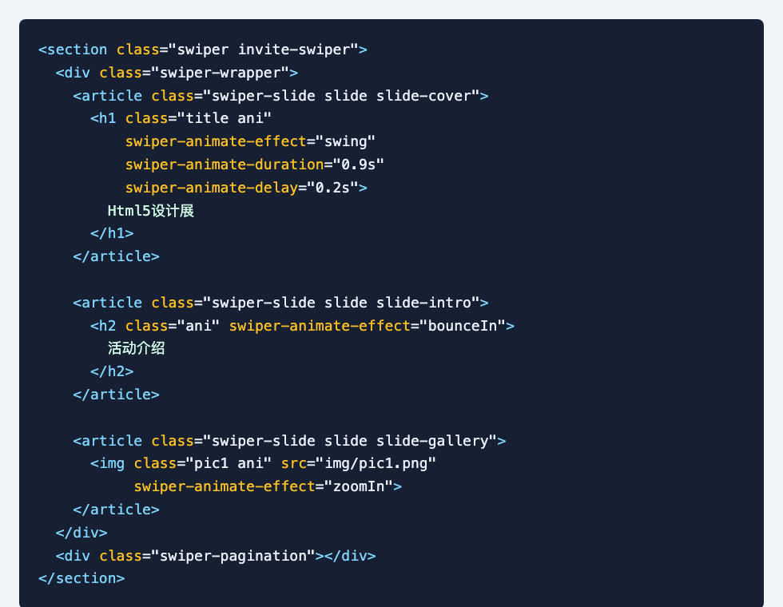
图 1 HTML 页面结构与动画属性代码截图
CSS 部分负责移动端画布、背景图片、标题文字、作品图片、分页器和动画关键帧样式。JavaScript 部分负责初始化 Swiper，并在初始化和滑动结束时触发当前页面的动画。CSS 与 JavaScript 核心代码截图如图 2 所示。
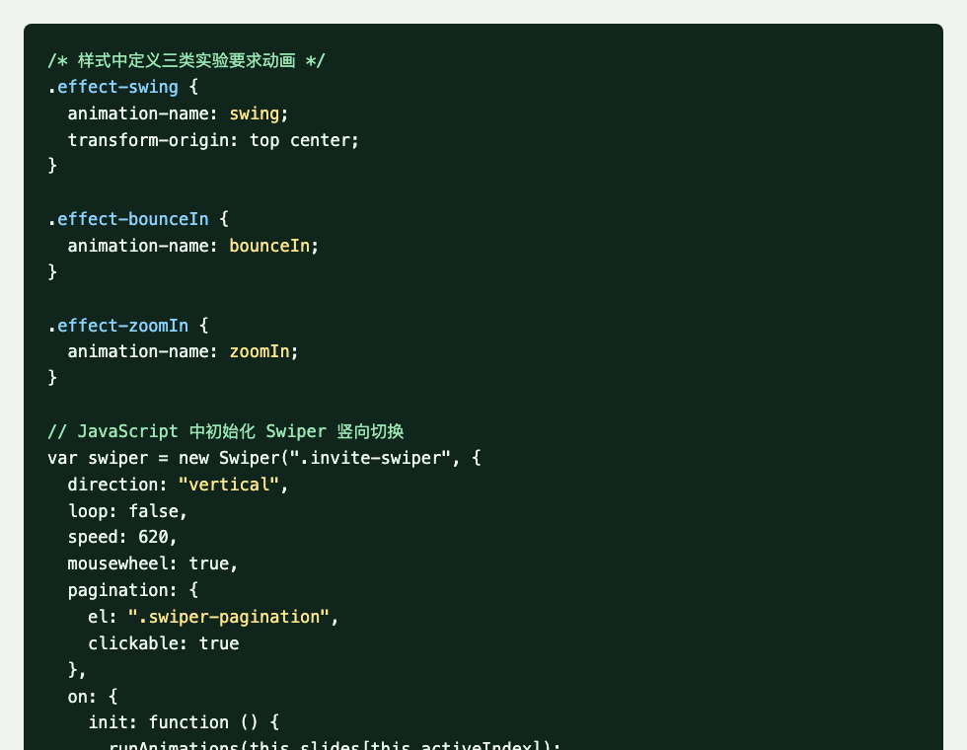
图 2 CSS 动画与 Swiper 初始化代码截图
Swiper 初始化核心代码如下：
var swiper = new Swiper(".invite-swiper", {
direction: "vertical",
loop: false,
speed: 620,
mousewheel: true,
pagination: {
el: ".swiper-pagination",
clickable: true
}
});
五、实验结果
完成后的实验四源码位于实验四目录下，其中 index.html 为页面入口，css/style.css 为样式文件，js/main.js 为交互脚本，img 目录保存邀请函使用的图片素材。使用 Google Chrome 打开本地页面后，三页内容均能正常显示，并可通过竖向滑动或分页器切换。
1. 创建实验四目录，并建立 index.html、css、js、img、实验文档和实验素材等目录。
2. 按照 Swiper 结构编写三页邀请函页面。
3. 配置 Swiper 竖向滑动、分页器和鼠标滚轮切换。
4. 为第一页标题、第二页标题和第三页 pic1 图片分别设置 swing、bounceIn 和 zoomIn 动画。
5. 使用 Chrome 对三页效果和代码内容进行截图，并将截图整理进实验报告。
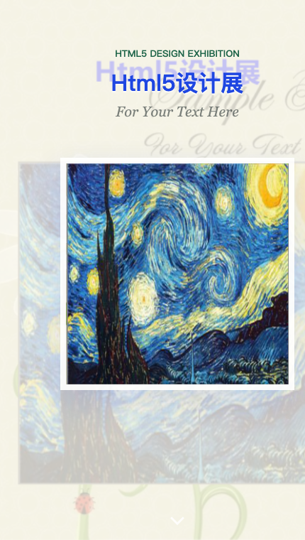
图 3 邀请函第一页封面效果图

图 4 邀请函第二页活动介绍效果图
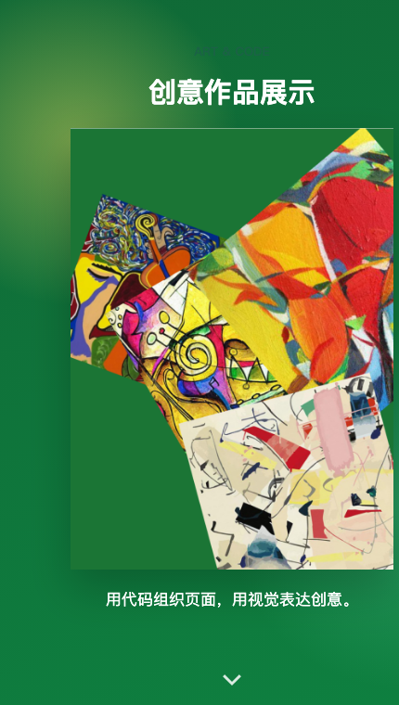
图 5 邀请函第三页作品展示效果图
测试结果表明，页面结构完整，图片素材能够正常加载，三页内容可以竖向切换，动画效果能够在页面显示时触发，满足实验指导书中对 Swiper 竖向滑动和动画效果的要求。
六、实验总结
通过本次实验，我进一步熟悉了 Swiper 插件在移动端 H5 页面中的使用方式。与普通静态页面相比，Swiper 页面更强调屏幕之间的切换关系，需要将每一屏内容作为独立 slide 进行组织。
实验过程中，重点是正确搭建 Swiper 的 HTML 层级结构，并在 JavaScript 中配置竖向滑动、分页器和滑动回调。动画部分通过统一的 ani 类和动画属性控制，使不同页面可以使用不同进入效果。
总体来看，本次实验完成了 Html5 设计展邀请函的设计与实现，掌握了 Swiper 插件、移动端 H5 页面布局和页面元素动画的综合使用方法。

